**LAB 2 – priprema**

**ZADATAK 22.**

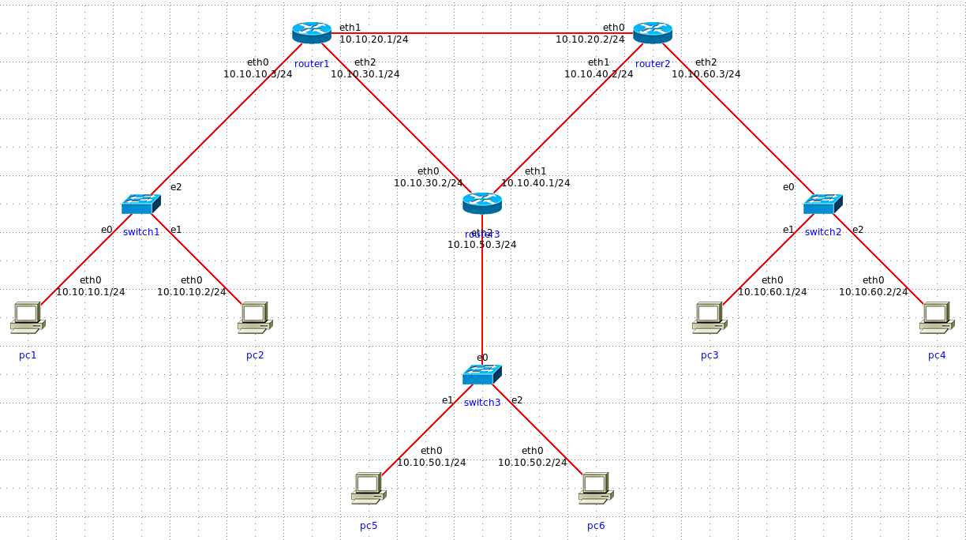

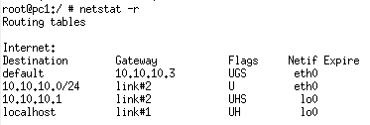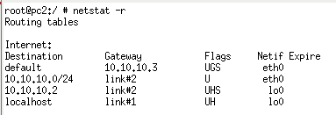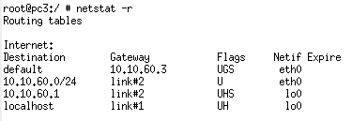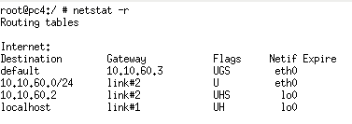

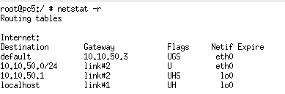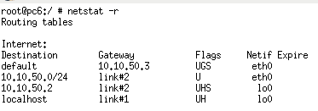

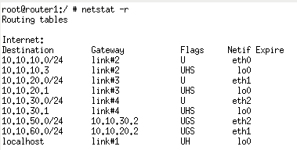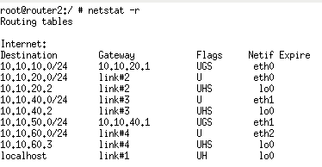

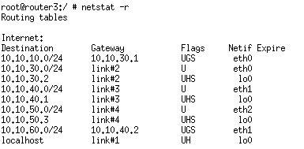

**ZADATAK 23.**

Tablice usmjeravanja računala ostaju iste, a mijenjamo tablice usmjeravanja usmjeritelja tako da obrnemo sučelja. Primjerice za mrežu 10.10.50.0 router1 šalje paket routeru2 umjesto routeru3.

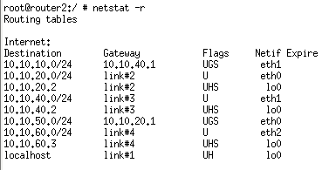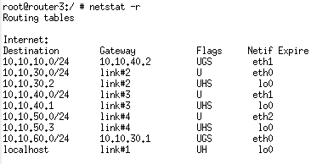

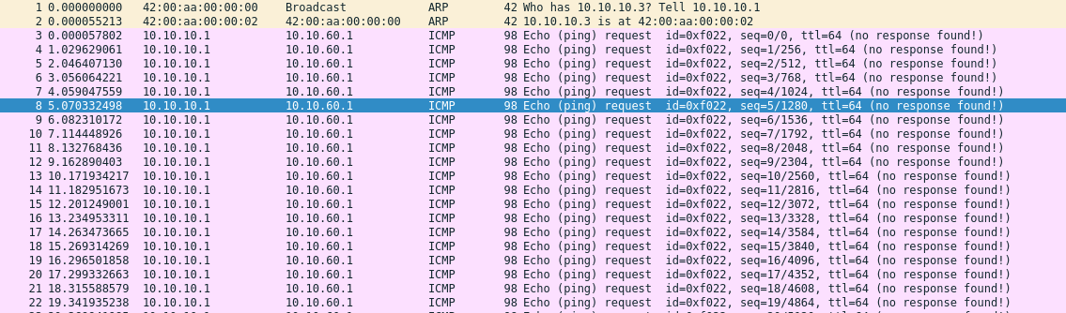

Kada imamo petlju paketi se ne mogu dostaviti - no response found.

**ZADATAK 24.**

PC ping SERVER. SERVER ping PC.

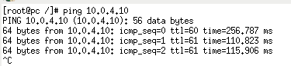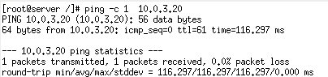

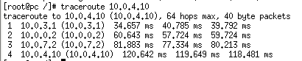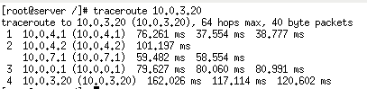

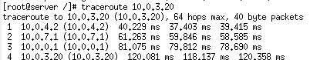

U prvom slučaju dobivamo TTL=60 zato što *server* *pc*-u šalje povratnu poruku duljim putem jer mu je defaultni usmjeritelj *router6*.

U drugom slučaju dobivamo TTL=61 zato što *pc* *serveru* šalje povratnu poruku kraćim putem jer je *router7* defaultni usmjeritelj *routera2*.

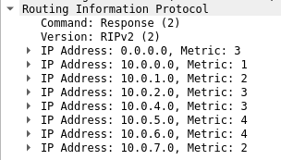**ZADATAK 25.**

**Command: Response (2)** nam govori da se radi o odgovoru u RIP odgovoru (što ujedno označava i broj 2).  
**Version: RIPv2 (2)** nam govori o inačici protokola.

**IP Address: IP adresa, Metric: X** nam govori o tome da do mreže s IP adresom treba X skokova.

**ZADATAK 28.**

A)

USPOSTAVA

RASKID 

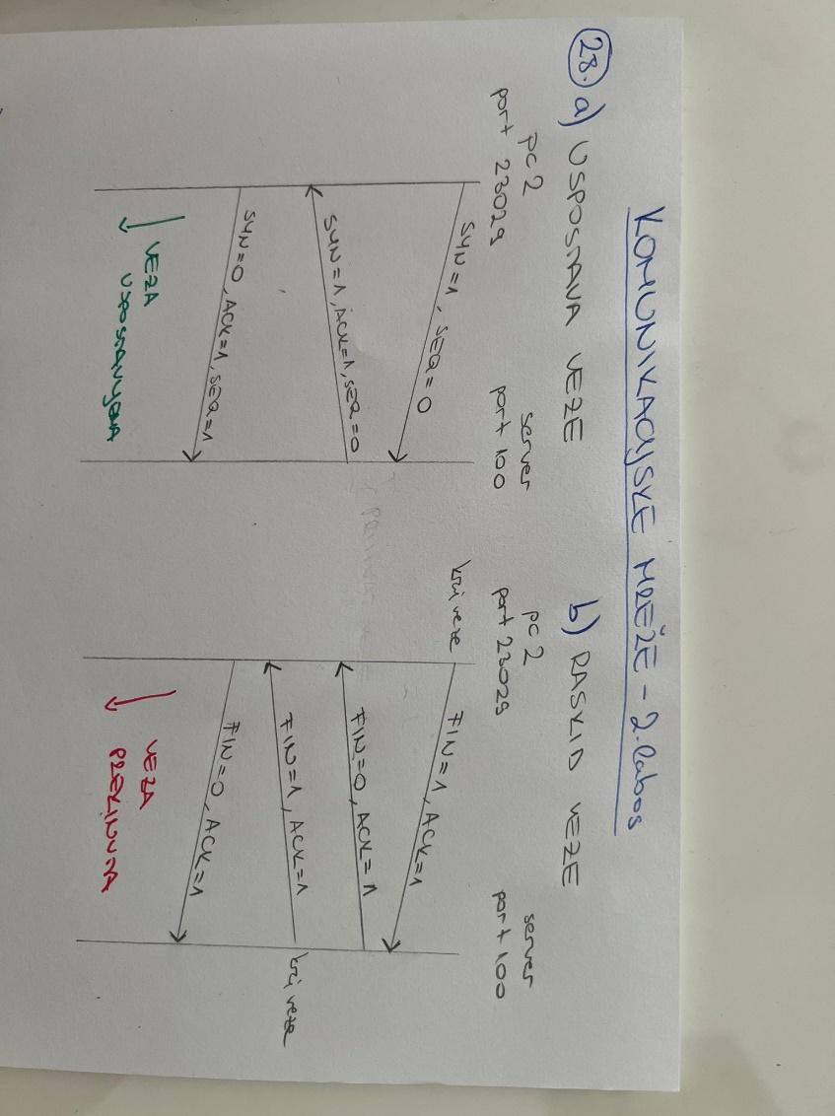

B) PC2 šalje sve pakete preko uspostavljene veze što znači da su izvorišna IP adresa (10.0.0.20), izvorišna vrata (23029), odredišna IP adresa (10.0.8.10) i odredišni port (100) cijelo vrijeme identični.

C) Eksperiment je ponovno pokrenut te je trenutno port pc2 računala 37700, a kod servera port ostaje isti.

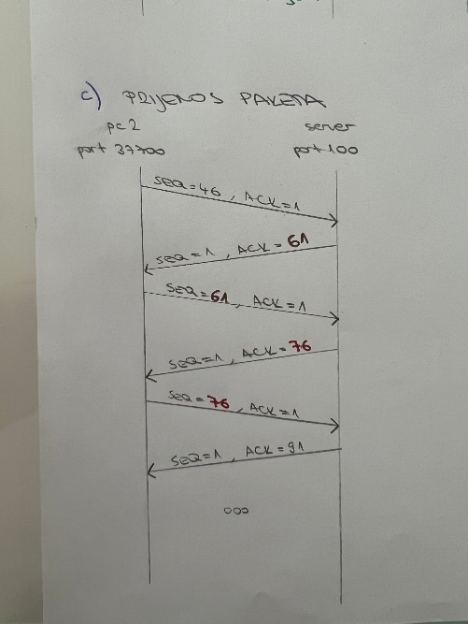

D) TCP potvrde koriste se za pouzdan prijenos okteta. Pošiljatelj pošalje niz okteta sa zastavicom pr. SEQ=46 početnog okteta, a primatelj kada ih primi šalje potvrdu pr. ACK=61 koja označava da je pročitao sve do okteta s oznakom 61. Te potvrde govore pošiljatelju koliko je primatelj okteta ispravno zaprimio. Ukoliko pošiljatelj ne dobije potvrdu o primitku okteta koje je već poslao, nakon isteka vremenske kontrole retransmisije RTO ponavlja se slanje istih okteta.

E) Pri uspostavljanju veze:



Kasnije za sve prijenose:

Tijekom slanja veličina prozora se nije mijenjala jer za to nema potrebe. Prilikom uspostave veze primatelj je definirao koliko brzo može primati podatke i to je optimalna vrijednost.

**ZADATAK 29.**

Napravila sam eksperiment koristeći pc2 i server. U dvije konzole računala pc2 pokrenula sam naredbu „nc 10.0.8.10 100“ te su se uspostavile obje veze, ali kada sam slala pakete iz tih dviju konzola na konzoli servera ispisivali su se samo paketi poslani s prve konzole (čija je veza prva uspostavljena). Znači da je veza iz druge konzole uspostavljena, ali nakon toga se zanemaruje te nije moguće pokrenuti dva procesa na istom portu.

**ZADATAK 30.**

Prilikom slanja UDP dijagrama nema uspostavljanja veze tako da u Wireshark alatu ne možemo vidjeti što se događa prilikom izvođenja netcat naredbi. Međutim, slanje paketa iz 1. pokrenute konzole računala pc2 je uspješno i može se očitati na konzoli servera, a slanje paketa iz 2. konzole računala pc2 uzrokuje sljedeće:



Što nam govori da ni koristeći UDP protokol nije moguće slušati na istom portu s istog izvornog računala.

**ZADATAK 31.**

Transportni sloj omogućava transparentan prijenos transportnih jedinica podataka od izvora do odredišta s kraja na kraj mreže uspostavljanjem logičke veze. Oba koriste port kako bi znali kojem procesu prenijeti podatke, ali taj prijenos može imati dva različita zahtijeva kvalitete usluge.

Prvi je da je usluga pouzdana, da se prijenos obavlja bez pogrešaka te da se isporučuje potpuna informacija u nepromijenjenom redoslijedu pri čemu se koristi TCP protokol jer se kod njega prvo uspostavlja veza između računala te se prilikom slanja segmenata šalju potvrde. On se koristi prilikom slanja emaila, teksta i sl.

Drugi zahtjev je da se prijenos obavlja uz najmanje moguće kašnjenje, ali s ne možda svim točno poslanim podacima pri čemu se koristi UDP protokol kod kojeg nema uspostavljanja veze niti čekanja na potvrdu. On se koristi pri prijenosu glazbe, videa itd.

**ZADATAK 32.**

Segmenti se mogu u mreži izgubiti zbog greški u prijenosu, ispuštanja paketa od strane usmjeritelja zbog preopterećenosti, petlji u usmjeravanju i sličnih razloga.

TCP otkriva gubitak segmenta istekom RTO odnosno vremenske kontrole retransmisije, a prilikom koje nije stigla potvrda. Pri tome se ne zna u kojem smjeru je došlo do pogreške odnosno je li se izgubio segmet ili potvrda o primitku segmenta.

Pokušala sam promijeniti veličinu prozora primatelja i gubitak segmenta se prikazuje crnom bojom u Wiresharku.

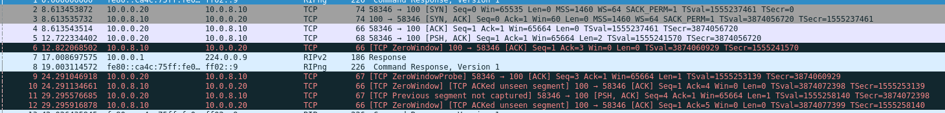

**ZADATAK 33.**

Window size od pc2 do servera je 65664, a slanja od servera do pc2 je 0.

Poslani segment je prevelik da ga prozor primatelja može pohraniti. Tada se segment odbacuje, te se javlja pogreška pošiljatelju umjesto potvrde.